区卫生健康委 区农业农村委 区市场监管局
关于印发《滨海新区2024年食品安全标准
跟踪评价工作方案》的通知

各有关单位：
按照《市卫生健康委 市农业农村委 市市场监管委关于印发2024年天津市食品安全标准跟踪评价工作方案的通知》（津卫食药〔2024〕291号）要求，为做好我区2024年食品安全标准跟踪评价工作，区卫生健康委、区农业农村委、区市场监管局联合制定了《滨海新区2024年食品安全标准跟踪评价工作方案》。现印发给你们，请遵照执行。

区卫生健康委 区农业农村委 区市场监管局
2024年9月13日
（此件主动公开）

滨海新区2024年食品安全标准
跟踪评价工作方案

一、工作目标
贯彻落实习近平总书记“最严谨的标准”重要指示精神，聚焦重点食品安全领域、重点食品安全标准，了解掌握食品安全标准执行中存在的问题及需求情况，为标准制定、修订以及解读、宣贯工作提供科学依据，进一步完善食品安全标准体系，提升食品安全标准质量，推动食品安全标准有效实施。
二、工作内容
现行食品安全国家标准、天津市食品安全地方标准。期间如有新的食品安全国家标准出台，自动更替并对新的食品安全国家标准开展跟踪评价工作。
三、工作方式
（一）常态评价
侧重对日常食品安全标准执行中问题及意见进行收集分析。区卫生健康委与区农业农村委、区市场监管局等部门以及行业组织、技术机构建立常态化沟通协调机制，持续收集各方对现行食品安全标准的意见建议，同时将人大建议、政协提案、信访咨询、网络舆情等涉及的食品安全标准相关意见纳入常态评价范围，及时沟通，共同分析研究各监管部门、行业企业等在执行食品安全标准中遇到的问题，并将有效意见、合理建议通过国家食品安全风险评估中心“食品安全国家标准跟踪评价及意见反馈平台”（https://sppt.cfsa.net.cn:8086/db/yjfk）在线填报。鼓励监管部门、食品生产企业、检验机构、科研机构、行业协会（学会）等标准使用单位以及社会各方通过上述平台直接反馈意见及建议，并提供相关依据。
（二）专项评价
围绕标准适用范围的全面性、完整性、准确性，限量指标的科学性、可行性，相关规定的合理性、实用性，与其他标准的协调性等内容，对重点食品安全标准开展深度评价。我区食品安全标准使用单位，参考《食品安全标准跟踪评价专项评价任务表》（附件1）跟踪评价方式，专项收集监管部门、行业企业、检测机构、专业人员等意见，组织专家对意见进行分析，提出标准制定、修订建议，完成食品产品专项评价问卷的在线填报，并填写《食品安全标准跟踪评价调查及意见反馈表》（附件2）。可视需求，对专项评价任务以外的食品安全标准开展评价。
1.问卷填报。食品行业组织、生产经营者及相关检验、科研、教学机构开展专项评价，多渠道、多方式收集意见建议。
2.现场调查。相关食品生产企业、检验、科研、教学机构开展现场调查。以问题为导向，通过座谈会、专题研究、专家咨询等形式，有指导性和针对性地收集各方对执行标准的意见、建议，深入客观评价标准的科学性、合理性、可行性、执行成本等。
（三）宣贯培训
各部门组织开展食品安全标准宣贯培训、指导解答等工作，加强标准宣贯培训、解释的针对性，结合历年跟踪评价结果以及热点话题、信访发现的突出问题，做好相关食品安全领域标准科普解释。注重创新工作方式，通过传统媒体与新媒体相结合等方式对相关食品安全国家标准、天津市食品安全地方标准进行宣传培训和解读，促进监管人员、检验人员、生产经营者正确理解、准确掌握标准规定。
四、工作分工
（一）食品行业组织、生产经营者及相关检验、科研、教学机构等技术机构落实好标准跟踪评价任务，结合职责提出食品安全标准执行中存在的问题，并按照食品安全标准问题协调会商和收集反馈工作机制将问题反馈至相关监管部门。
（二）区卫生健康委、区农业农村委、区市场监管局结合各相关技术机构意见，形成食品安全标准跟踪评价工作总结，内容包括常态评价情况、专项评价结果、宣贯培训工作成效以及对食品安全标准其他意见建议等。
五、结果报送
（一）各相关技术机构认真落实食品安全标准跟踪评价工作任务，2024年11月1日前将《食品安全标准跟踪评价调查及意见反馈表》（附件2）反馈至各监管部门。监管部门汇总后形成。
（二）2024年11月4日前区农业农村委、区市场监管局将工作总结报告及《食品安全标准跟踪评价调查及意见反馈表》《食品安全标准跟踪评价调查及意见反馈汇总表》《食品安全标准跟踪评价调查情况表》（附件2、3、4）发送至区卫生健康委政务邮箱bhwjwjbyfkzs@tj.gov.cn，区卫生健康委统一汇总后报送市卫生健康委。
六、工作要求
（一）加强组织领导
食品安全标准跟踪评价工作已纳入年度重点工作和绩效考核内容，相关单位要加强组织领导，及时按照工作要求和时限报送标准跟踪评价完成情况。
（二）加强协调配合
各相关技术机构要密切配合各监管部门，在往年跟踪评价工作开展的基础上积极提出意见，确保跟踪评价工作任务落实到位。
（三）保证工作质量
参与标准跟踪评价调查的各相关单位应遵循真实性、准确性、时效性和系统性原则，确保跟踪评价信息的准确反馈，按时保质完成此项工作。

附件：1.食品安全标准跟踪评价专项评价任务表
2.食品安全标准跟踪评价调查及意见反馈表
3.食品安全标准跟踪评价调查及意见反馈汇总表
4.食品安全标准跟踪评价调查情况表
附件1
食品安全标准跟踪评价专项评价任务表
食品安全国家标准
序号 | 标准目录 | 调查内容及分工 | 跟踪评价方式
1 | GB 29921-2021《食品安全国家标准 预包装食品中致病菌限量》 | 对辖区内乳制品、肉制品、水产制品、即食蛋制品、粮食制品、即食豆制品、巧克力类及可可制品、即食果蔬制品、饮料、冷冻饮品、即食调味品、坚果与籽类食品、特殊膳食用食品类等共13类食品生产企业，每类企业选取1-2家开展调查。（卫生健康部门、市场监管部门） | 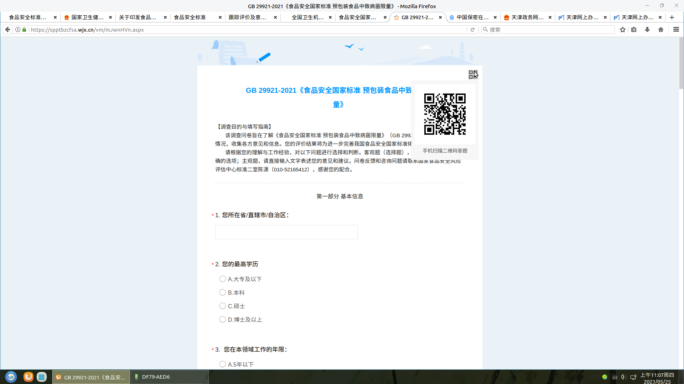 | 以座谈、现场调研等形式收集意见建议，并完成问卷调查（扫描相应二维码），填写附件2《食品安全标准跟踪评价调查及意见反馈表》。
2 | GB 31607-2021《食品安全国家标准 散装即食食品中致病菌限量》 | 对辖区内散装即食类食品生产企业2-3家开展调查。（卫生健康部门、市场监管部门） | 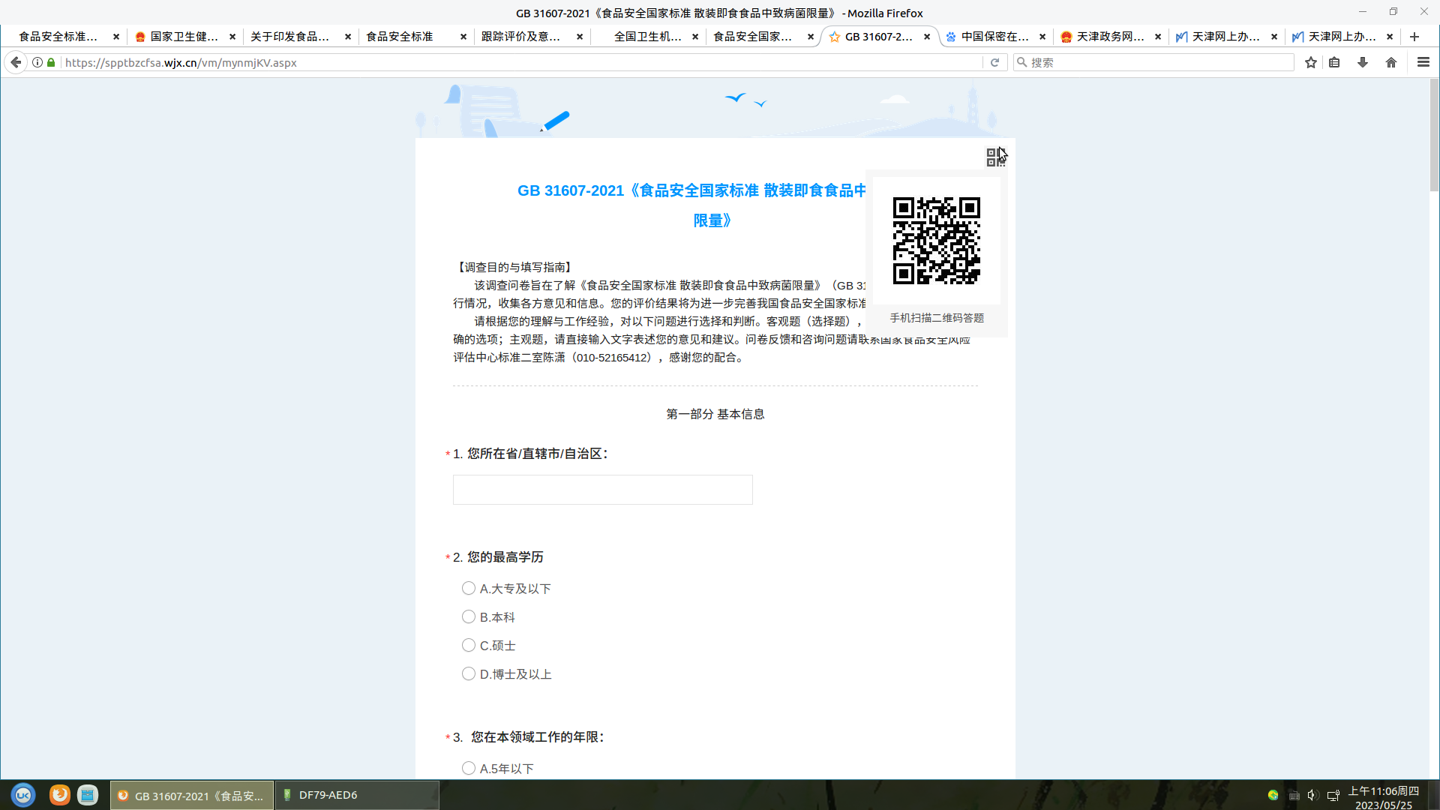
3 | GB 31653-2021《食品安全国家标准 食品中黄曲霉毒素污染控制规范》 | 对辖区内花生、玉米、核桃、榛子、开心果、松子、巴西果、无花果、油料棉籽等在采收、前处理、储运、加工等环节过程中食品中黄曲霉毒素污染控制情况选取2-3家机构开展调查。（卫生健康部门、农业农村部门、市场监管部门） | 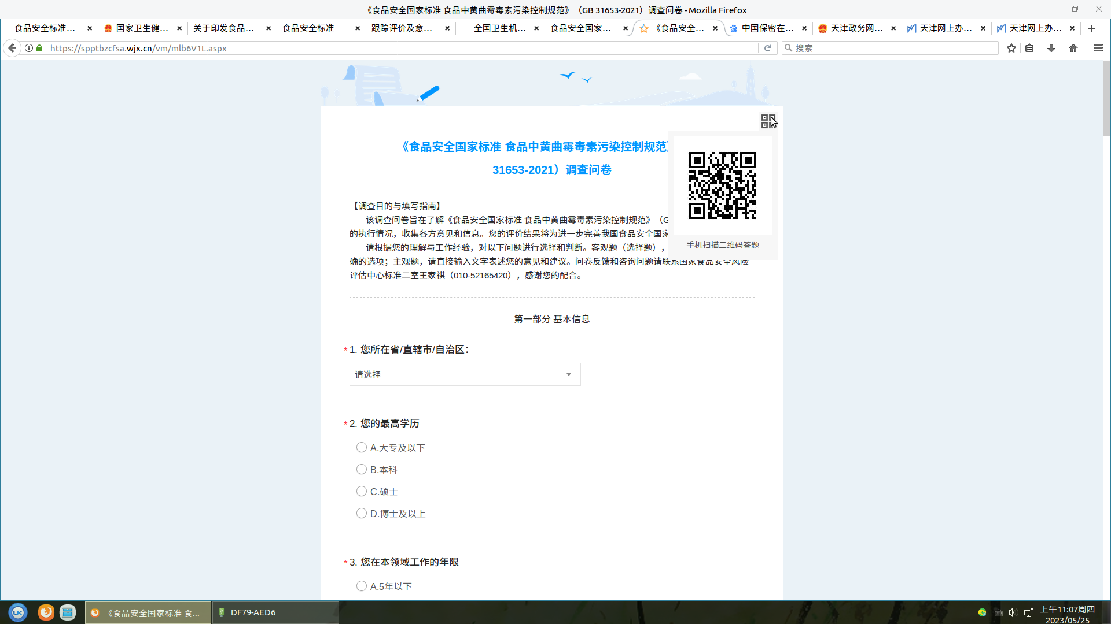
4 | GB 10765-2021《食品安全国家标准 婴儿配方食品》 | 对辖区内婴儿配方食品生产企业2-3家开展调查。（卫生健康部门、市场监管部门） | 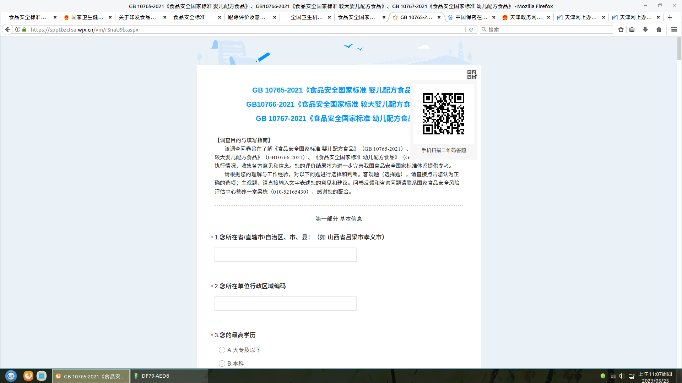
 | GB 10766-2021《食品安全国家标准 较大婴儿配方食品》 | 对辖区内较大婴儿配方食品生产企业2-3家开展调查。（卫健委、市场监管委）
 | GB 10767-2021《食品安全国家标准 幼儿配方食品》 | 对辖区内幼儿配方食品生产企业2-3家开展调查。（卫生健康部门、市场监管部门）
5 | GB 2760-2024《食品安全国家标准 食品添加剂使用标准》 | 对辖区内水果、蔬菜、豆类、食用菌、藻类、坚果以及籽类等、肉及肉制品食品类别（参考该标准附录E.1食品分类系统）生产企业开展调查，每类企业选取1-2家开展调查。（卫生健康部门、市场监管部门） | 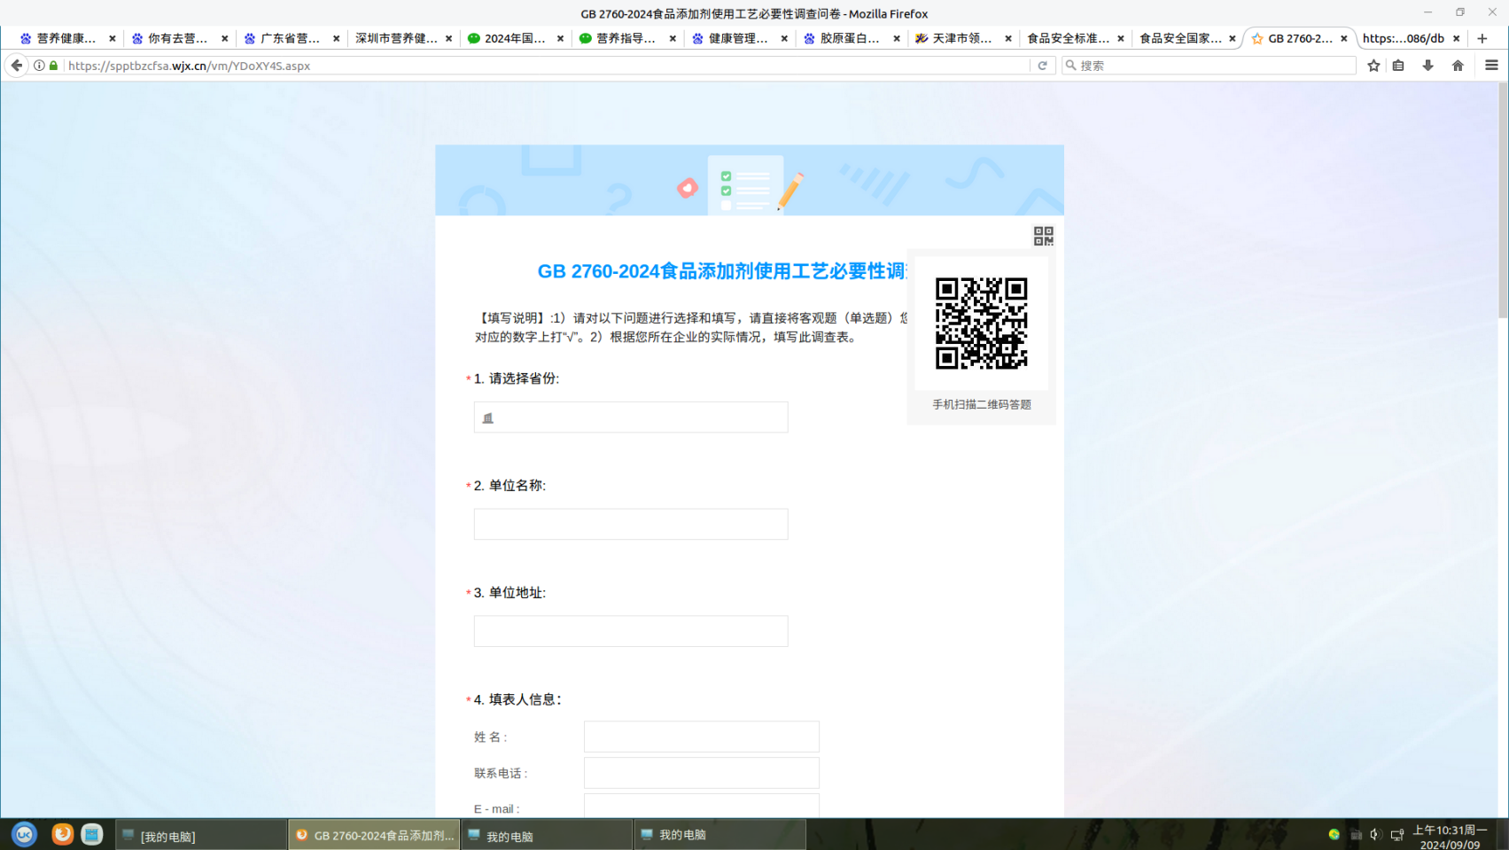
6 | GB 31651-2021《食品安全国家标准 餐（饮）具集中消毒卫生规范》 | 对辖区餐（饮）具集中消毒服务单位开展调查。（卫生健康部门） | 以座谈、现场调研等形式收集意见建议，填写附件2《食品安全标准跟踪评价调查及意见反馈表》。
7 | GB 31652-2021《食品安全国家标准 即食鲜切果蔬加工卫生规范》 | 对辖区内即食鲜切果蔬加工生产企业2-3家开展调查。（卫生健康部门、市场监管部门）
8 | GB 19295-2021《食品安全国家标准 速冻面米与调制食品》 | 对辖区内速冻面米与调制食品生产企业2-3家开展调查。（卫生健康部门、市场监管部门）
9 | GB 31654-2021《食品安全国家标准 餐饮服务通用卫生规范》 | 对辖区内餐饮服务单位2-3家开展调查。（卫生健康部门、市场监管部门）
食品安全地方标准
序号 | 涉及的标准目录 | 调查内容及分工 | 跟踪评价方式
1 | DBS 12/001-2014《食品安全地方标准 工业化豆芽生产卫生规范》 | 对辖区内工业化豆芽生产企业开展调查。（卫生健康部门、农业农村部门、市场监管部门） | 以座谈、现场调研等形式收集意见建议，填写附件2《食品安全标准跟踪评价调查及意见反馈表》。
2 | DBS 12/002-2024《食品安全地方标准 食品生产加工小作坊食品安全控制基本要求》 | 对辖区内食品生产加工小作坊开展调查。（卫生健康部门、市场监管部门）
3 | DBS 12/003-2024《食品安全地方标准 冷藏即食食品生产卫生规范》 | 对辖区内冷藏即食食品生产企业2-3家开展调查。（卫生健康部门、市场监管部门）
4 | DBS 12/004-2024《食品安全地方标准 集体用餐配送膳食》 | 对辖区内集体用餐配送餐企业2-3家开展调查。（卫生健康部门、市场监管部门）

附件2
食品安全标准跟踪评价调查及意见反馈表

第1部分：基本信息
所在地：天津市__________区 企业/单位名称：______________________ 姓名： __________ 职务/职称：__________
人员类别：①企业人员 ②监督管理人员 ③检验/检测人员 ④相关科研专家 ⑤媒体 ⑥消费者 ⑦其他
学历： ①大专及以下 ②本科 ③硕士 ④博士及以上
在本单位/本行业就职的年限：①5年以下 ②5-10年 ③10-15年 ④15年以上
联系电话：___________________________ 电子邮箱：___________________________

第2部分：现行标准意见反馈

您反馈的标准名称：___________________________（填写标准名称或编号）
标准整体执行情况评价 | 满意度 |  | 满意 （5分、4分、3分、2分） 不满意 （1分） 不了解（0分）
 | 文本表述的准确性 |  | 好 （5分、4分、3分、2分） 差（1分） 不了解（0分）
 | 文本表述是否容易理解 |  | 容易理解（5分、4分、3分、2分） 不易理解（1分） 不了解（0分）
 | 文本表述是否存在歧义 |  | 无歧义 （5分、4分、3分、2分） 有歧义（1分） 不了解（0分）
 | 文本内容是否合理 |  | 合理（5分、4分、3分、2分） 不合理（1分） 不了解（0分）
 | 文本内容是否完整 |  | 完整（5分、4分、3分、2分） 不完整（1分） 不了解（0分）
 | 与其他法律、法规衔接性 |  | 衔接性好（5分、4分、3分、2分） 衔接性好差（1分） 不了解（0分）
 | 标准各项指标和技术要求的可操作性 |  | 非常好 （5分、4分、3分、2分） 完全无可操作性（1分） 不了解（0分）
 | 标准各项指标和技术要求的实用性 |  | 非常好 （5分、4分、3分、2分） 完全无实用性（1分） 不了解（0分）
标准技术内容调查 | 章节序号 | 意见及建议 |  | 理由
其他问题和建议

附件3
食品安全标准跟踪评价调查及意见反馈汇总表

单位： 填表人： 联系电话：
序号 | 标准名称 | 章节序号 | 意见及建议 | 意见类型 | 理由及依据 | 姓名 | 职称  （职务） | 单位 | 联系方式
1 | 《食品安全国家标准 预包装食品中致病菌限量》
2 | 《食品安全国家标准 散装即食食品中致病菌限量》
3 | 《食品安全国家标准 食品中黄曲霉毒素污染控制规范》
4 | 《食品安全国家标准 婴儿配方食品》
5 | 《食品安全国家标准 较大婴儿配方食品》
6 | 《食品安全国家标准 幼儿配方食品》
7 | 《食品安全国家标准 食品添加剂使用标准》
8 | 《食品安全国家标准 餐（饮）具集中消毒卫生规范》
9 | 《食品安全国家标准 即食鲜切果蔬加工卫生规范》
10 | 《食品安全国家标准 速冻面米与调制食品》
11 | 《食品安全国家标准 餐饮服务通用卫生规范》
12 | 《食品安全地方标准 工业化豆芽生产卫生规范》
13 | 《食品安全地方标准 食品生产加工小作坊食品安全控制基本要求》
14 | 《食品安全地方标准 冷藏即食食品生产卫生规范》
15 | 《食品安全地方标准 集体用餐配送膳食》
 | 其他现行食品安全标准：_____________________（填标准名称或编号）
 | ……
注：意见类型主要包括标准实施效果、标准文本内容、标准指标和技术要求、其他问题和建议等。
附件4
食品安全标准跟踪评价调查情况表
序号 | 标准名称 | 调查机构类别及数量 | 收集调查问卷数 | 收集调查意见数
例 | xxx | 乳制品企业xx家 | xx | xx
 |  | ……企业xx家 | xx | xx
 |  | 科研机构xx家 | xx | xx
 |  | 检验机构xx家 | xx | xx
 |  | …… | xx | xx
1 | GB 29921-2021《食品安全国家标准 预包装食品中致病菌限量》
2 | GB 31607-2021《食品安全国家标准 散装即食食品中致病菌限量》
3 | GB 31653-2021《食品安全国家标准 食品中黄曲霉毒素污染控制规范》
4 | GB 10765-2021《食品安全国家标准 婴儿配方食品》
5 | GB 10766-2021《食品安全国家标准 较大婴儿配方食品》
6 | GB 10767-2021《食品安全国家标准 幼儿配方食品》
7 | GB 2760-2024《食品安全国家标准 食品添加剂使用标准》
8 | GB 31651-2021《食品安全国家标准 餐（饮）具集中消毒卫生规范》
9 | GB 31652-2021《食品安全国家标准 即食鲜切果蔬加工卫生规范》
10 | GB 19295-2021《食品安全国家标准 速冻面米与调制食品》
11 | GB 31654-2021《食品安全国家标准 餐饮服务通用卫生规范》
12 | DBS 12/001-2014《食品安全地方标准 工业化豆芽生产卫生规范》
13 | DBS 12/002—2024《食品安全地方标准 食品生产加工小作坊食品安全控制基本要求》
14 | DBS 12/003—2024《食品安全地方标准 冷藏即食食品生产卫生规范》
15 | DBS 12/004—2024《食品安全地方标准 集体用餐配送膳食》
 | ......

单位： 填表人： 联系电话：
注：1.调查机构类别分为企业、检验、科研、教学机构等;
2.调查类别为企业时，应按附件1调查内容所列企业类型分别统计。

